Statusdisplayen

Projektdefinition

Abstract

|  |
| --- |
| ***Detta dokument är en projektdefinition*** ***(******E******k******l******u******nd, 2010) för studentprojekt eller examensarbete vid KTH ICT.***  ***En projektdefinition är inte en projektplan utan föregår ofta en sådan. Projektdefinitionen kan vid behov utvecklas till en projektplan. För examensarbetet är det lämpligt att projektdefinitionen fungera som ”överenskommelse” mellan projektets huvudintressenter vilka oftast är ett företag, studenten som gör arbetet och akademin varifrån studenten kommer. Förändras projektet i något viktigt avseende så uppdateras och förankras projektdefinitionen.*** |

Dokumentversion, senaste överst

|  |  |  |  |
| --- | --- | --- | --- |
| **Date** | **Version** | **Author** | **Description** |
| 22/03/2017 | Version 1.0 | Sebastian Heimlén | Första utkastet. |
|  |  |  |  |
|  |  |  |  |
|  |  |  |  |

Student/författare: *Sebastian Heimlén* på Företag: Grupp 2

*Innehållsförteckning*

1Introduktion 4

1.1Dokumentets syfte 4

1.2Dokumentets omfattning 4

1.3Dokumentöversikt 4

2.1Bakgrund 6

2.2Syfte 6

2.3Mål 6

2.4Funktionella krav - användningsfallsmodell 7

3.1Personer i projektet 8

3.2Möten 8

3.3Arbetsplats 8

3.4Arbetsutrustning 8

3.5Meddelanden 9

4.1Uppgiftsägaren 9

4.2Kursmål och examensmål 10

4.2.1Vetenskaplighet 12

4.3Hållbarhetsaspekter 13

4.4Etik, jämställdhet och likabehandling (JML) 14

4.5Arbetsmiljöaspekter 14

5.1Arbetsplan och arbetsvolym per projektdeltagare 15

5.2Fas- och tidsplan 16

6Intressenter 17

# Introduktion

## Dokumentets syfte

Denna projektdefinition skall ge en övergripande beskrivning av varför, hur och när detta projekt ska genomföras, samt även innehålla mer specifik information gällande arbetsplan, riskanalys, förändringsplan, kostnadsplan etc.

## Dokumentets omfattning

Detta dokument behandlar följande:

* Hur projektet planeras att genomföras
* Varför projektet planeras att genomföras
* Vilka mål som slutligen ska uppnås med projektet, och varför dessa mål är viktiga och/eller intressanta.

Detta dokument behandlar *inte* följande:

* Specifika detaljer gällande det faktiska systemet som ska utvecklas, så som systemets arkitektur.
* Information om vilka programmeringsspråk eller/och ramverk som kommer användas.
* Tekniska detaljer om slutprodukten.

## Dokumentöversikt

Detta dokument innehåller följande delar: (Eklund, 2010)

* **Projekt- eller uppgiftsbeskrivning** – detta görs översiktligt och sammanfattande
* **Organisation** – hur arbetet och samarbete skall organiseras
* **Projektmål** – vilka är huvudintressenternas syfte/mål med projektet? Varför är man med i detta projekt?
* **Fas- och tidsplan** – arbetsvolym, projektets varaktighet, översiktlig fas och tidsindelning, flexibilitet i ”projekttriangeln”- projektåtagande (resurser/kostnad-varaktighet(tid)-funktionalitet)
* **Intressenter** – vilka är projektets intressenter, deras förväntningar och ambition att uppfylla dessa förväntningar och hur.
* **Riskanalys** – riskidentifiering och åtgärder. Hur hanteras eventuell sekretess och konfidentialitet mm?
* **Förändringsplan** – hur hanteras och meddelas viktiga förändringar i projektet?
* **Kostnader** – vilka kostnader finns i projektet? Vem betalar vad? Licenser?
* **Dokumentplan** – vilka dokument skall användas, underhållas och levereras?
* **Utbildningsplan** – behov av förstudie, inläsning, utbildning.
* **Rapport- och granskningsplan** – syfte och tider för rapportering och granskning.
* **Referenser** – detaljerad referenslista enligt APA, Vancouver eller annat (APA kan vara bra så länge man skriver för man ser författaren och förstår då vilken källa det handlar om medans Vancouver ger ett nummer som inte säger något)

1. Projektöversikt – bakgrund, syfte och mål

Detta kapitel ger en översikt av projektet.

## Bakgrund

Önskemålet som vår uppdragsgivare har är att denna vill ha en display på sin kontorsdörr som denna person via en webbapplikation eller hemsida ska kunna skriva in meddelanden på för att upplysa kollegor, kunder samt besökare om denna persons nuvarande status, displayen skulle till exempel kunna visa meddelandet ”sjuk, tillbaka på onsdag” eller ”möte till 14:00”.

Vi som projektgrupp har även egna önskemål som ligger bakom detta projekt, dels vill vi lära oss projektmetodik i allmänhet och Scrum-metodiken i synnerhet, men detta projekt är även en stor del av en kurs som vi läser på KTH som heter ”Projekt och Projektmetoder” och vårt önskemål är då att efter genomfört projekt och inlämnad rapport få, åtminstone, godkänt i kursen.

## Syfte

Slutprodukten av projektet förväntas underlätta för både vår kund samt dennes besökare, eftersom det kommer vara enkelt att skriva ut ett beskrivande meddelande på skärmen som besökare och kollegor kan ta del av, oavsett vart innehavaren av skylten befinner sig. Nuvarande lösning är en whiteboard tavla, men detta kommer vara en stor förbättring då all modifiering av skärmen sker digitalt, medan en whiteboard tavla kräver att innehavaren faktiskt befinner sig i lokalen och fysiskt skriver in meddelandet på skärmen.

Vårt syfte som projektgrupp är som tidigare nämnt att bli bättre på att jobba i projekt, och lära oss diverse projektmetoder, detta är en kunskap som vi kommer ha användning för i vårt följande yrkesliv, då en väldigt stor del av IT-utveckling i dagens samhälle sker i projekt, och just Scrum i synnerhet används i väldigt stor utsträckning.

Detta är också ett bra tillfälle att träna på att göra undersökningar och sedan skriva en vetenskaplig text som förklarar och berättar om dessa undersökningar, så som vi ska göra i kursrapporten som görs som en direkt följd av detta projektarbete, eftersom vi senare kommer att göra just detta när vi genomför examensarbetet i årskurs 3, så syftet med detta projekt och tillhörande kursrapport är också delvis en förberedelse för examensarbetet.

## Mål

Vilka är de övergripande målen för att åstadkomma denna effekt?

//

* Skapa en webbapplikation som jobbar mot en databas.
* Skapa nämnd databas
* Köra denna webbapplikation på en Raspberry Pi
* Koppla en elektronisk display mot ett kretskort som TIEDB studenterna ritat.
* Trådlöst koppla hallonpajen mot displayen, på så sätt att displayen kan visa meddelanden som skrivs in i webbapplikationen.

## Funktionella krav - användningsfallsmodell

Detta diagram visar hur en användare går till väga när den vill nyttja systemet

Här ska usercase bilden klistras in när vi går över till LateX

1. Organisation

## Personer i projektet

|  |  |
| --- | --- |
| **Namn** | **Kontaktuppgift och roll** |
| Teo Klestrup Röijezon | [teo@nullable.se](mailto:teo@nullable.se)  [teo@nullable.se](mailto:teo@nullable.se)  Arkitekt och Utvecklingsansvarig. |
| Yobart Amino | [yobart@kth.se](mailto:yobart@kth.se)  [yobart@kth.se](mailto:yobart@kth.se)  Testansvarig |
| Henrik Björklund | [hebjo@kth.se](mailto:hebjo@kth.se)  [hebjo@kth.se](mailto:hebjo@kth.se)  Kund-/kravansvarig, arbetsmiljöansvarig, shoppingansvarig |
| Sebastian Heimlén | [heimlen@kth.se](mailto:heimlen@kth.se)  [heimlen@kth.se](mailto:heimlen@kth.se)  Projektledare, etik och jämställdhetsansvarig |

## Möten

Vi kommer hålla ett antal möten i veckan, samtliga dagar som har schemalagda pass påbörjas med ett scrum möte, där vi i ungefär 10-15 minuter går igenom vad vi åstadkommit tidigare dagar och vad vi ska fortsätta med kommande dagar.

I början av varje sprint kommer vi hålla ett sprintmöte, i detta möte kommer kravansvarig att agera proxy för produktägaren. I sprintmötet kommer vi bestämma vilka stories som vi kommer jobba med under sprinten, detta baserat på storypoäng samt viktighetsgrad.

När vi närmar oss slutet av varje sprint kommer vi hålla ett möte där vi går igenom alla stories, ser till så att allting ser bra ut och är korrekt. I slutet av varje sprint kommer vi också hålla ett retrospekt möte där vi diskuterar vad som gick bra, mindre bra och vad som kan förbättras i nästa sprint. Detta för att öka kvalitén och förståelsen för projektet och arbetet, men också för att alla i gruppen ska få

## Arbetsplats

Vi kommer de flesta dagar att sitta tillsammans i skolan, ofta på plan 3 då det har ställts ut många bord där 4 personer kan sitta och jobba ihop. De dagar vi sitter och jobbar enskilt sitter vi hemma eller på bibliotek eller liknande.

## Arbetsutrustning

Vi använder oss av ett tvåsidigt scrumboard, den ena sidan består av Sprint backlogen där vi kan följa vårt arbete i sprinten, vilka stories som är påbörjade, avslutade etc. På sprint backlogen finns också vår burn down där vi kan följa vår progression.

## Meddelanden

För att kommunicera med varandra och skicka meddelanden etc. när vi inte träffas i skolan så använder vi gitter.im som är en kommunikations-applikation som är kopplad till github, man loggar in med sitt github konto och har sedan dels en chatt samt kan skapa olika projekt och communities etc. Vi använder för nuvarande endast chatten och resten av dokumenthanteringen överlåter vi till github.

1. Projektets olika mål

Vilka är de olika intressenternas mål med projektet?

Eklund (Eklund, 2010) anger tre olika typer av mål med ett projekt

* Effektmål
* Resultatmål
* Projektmål

Hur relaterar målen nedan till dessa? Vad är vad?

## Uppgiftsägaren

Hur färdig måste eventuell produkt bli? Hur skall en inkrementell utveckling ske för att uppgiftsägarens förväntningar skall uppfyllas så bra som möjligt och tillräckligt? Vilka är de konkreta **resultatmålen** som skall göra att **effektmålen** uppfylls?

//

Vi planerar att använda oss av den agila projektmetodiken Scrum, en agil metodik går ut på att man i slutet av varje sprint förväntas ha en fungerande produkt, som sedan i vidkommande sprinter kan utvecklas, och det är så vi planerar att jobba också, det vill säga att i slutet av sprint #2 hoppas vi att vi kan ha en, förvisso väldigt enkel, fungerande produkt som vi i kommande sprinter kan vidareutveckla och addera mer funktionalitet och komplexitet till.

Det konkreta projektmålet är att vi ska producera en webbapplikation som är kopplad till en databas, på denna webbapplikation ska man kunna skapa ett konto och logga in i applikationen, när man är inloggad i applikationen ska man kunna skriva ett meddelande som sedan ska visas på en elektronisk display. Denna display ska vara trådlöst ansluten till en Raspberry pi där webbapplikationen körs. Detta resultatmål kommer leda till att effektmålet, som är att vår kund på ett enkelt och portabelt sätt ska kunna skriva ut information till kollegor och besökare, även om vår kund inte själv är tillgänglig, kommer att uppfyllas.

**Effektmål**

Denna produkt kommer underlätta för vår uppdragsgivare samt för hans kollegor och besökare, vår uppdragsgivare kommer nu ej behöva vara närvarande på arbetsplatsen för att informera om varför/när han ej är tillgänglig, detta kommer leda till mindre frustration hos kollegor samt besökare, då de enklare kan planera sina besök och möten med vår uppdragsgivare. Denna utökade kommunikation kommer leda till en arbetsplats med bättre stämning och leda till att samtliga parter spenderar sin arbetstid mer effektivt, då de slipper springa runt och leta efter vår uppdragsgivare i de fall de ej vet vad han har för sig, nu kan de enkelt se detta på hans kontorsdörr.

**Resultatmål**

Låta en elektroniskt display trådlöst kommunicera med en raspberry pi som i sin tur är inkopplad på internet. Hallonpajen är kopplad mot en webbapplikation/webbsida som användaren kan koppla upp sig mot och skriva ett meddelande som visas på displayen. Den trådlösa räckvidden mellan rasp och display skall vara minst 5 meter.

**Projektmål**

Genomföra projekt och därmed producera och lämna in samtliga dokument som krävs, samt en fungerande slutprodukt. Allt detta ska laddas upp på GitHub och godkännas. En kursrapport där projektgruppen diskuterar och resonerar kring projekt och projektmetodik ska också lämnas in. När allt detta lämnats in och godkänts är kursen godkänt och avklarad, och detta är det stora projektmålet som finns utöver målet att lära, diskutera och utveckla vår kunskap inom projekt under projektets gång.

## Kursmål och examensmål

Hur kopplar projektet till examensarbetets (själv-) bedömande och godkännande? Vilka är (projekt-) målen för att uppfylla akademins krav för ett godkänt examensarbete?

//

Projektet kopplas till kursens mål i och med att ett godkänt projekt är en stor del (4.5 hp) av kursen, och för att klara kursen måste vi få ett godkänt projekt. Vidare så är projektet en essentiell del av kursen i och med att vi igenom kursen ska testa lite olika projektmetoder och sätt att arbeta i projekt, och därmed måste genomföra ett projekt för att kunna testa detta, det skulle vara svårt att jämföra och hitta för- och nackdelar med olika projektmetoder om vi inte använde dessa projektmetoder i praktiken.

Projektmålen för att uppfylla kraven för en godkänt kurs är att vi ska leverera en slutprodukt som godkänns, vi ska leverera ett antal dokument som även de ska godkännas som har med projektet och göra, och vi ska även skriva en kursrapport där vi diskuterar saker som vi genomfört inom projektet, det vill säga den ska reflektera över projekt och projektmetoder i sig och inte diskutera detaljer specifika för just detta projekt.

Ska vi skriva resultatmål och effektmål till dessa punkter nedan också?

1. Kunna tillämpa en lämplig projektprocesses lämplig inom teknikområdet informationsteknologi (IT).

Detta mål kommer att uppnås i och med att vi använder oss av Scrum-metodiken samt delar av Kanban metodiken.

1. Kunna reflektera över det social samspelet mellan individ, grupp och ledare i en mindre projektgrupp.

Vi kommer genomföra en hel del sociellt samspel under projektets gång, och därmed kommer vi under och efter projektets gång att kunna reflektera över det.

1. Kunna fånga, dokumentera och organisera krav i typiska IT-projekt.

Detta krav uppnås under projektets gång då vi ska producera ett antal dokument inom vilka vi fånga, organisera samt diskutera vårt arbete, och en del av det arbetet är just att se till så att vi uppfyller vissa krav.

1. Kunna upprätta, följa och utvärdera en projektplan, riskanalys och testspecifikationer för typiska IT-projekt.

Detta uppnås I och med att vi skriver en projektplan, en riskanalys, testspecifikationer etc. och sedan kommer jobba mot dessa krav.

1. Kunna utvärdera, dokumentera och presentera genomförd konstruktion.

Uppnås i och med de dokument vi producerar.

1. Uppnått ökade färdigheter i muntlig och skriftlig presentation.

Uppnås då vi måste skriva ett antal dokument samt måste presentera vårt projekt muntligt i och med ett antal Scrum-demos i vilka vi muntligt ska presentera vårt projekt för andra projektgrupper.

1. Kunna söka och utvärdera information om komponenter, kommunikationsprotokoll eller andra tekniska specifikationer aktuella för IT-projektet.

Kommer att uppnås i samband med att vi behöver skriva ett eget kommunikationsprotokoll som sköter kommunikationen mellan raspberry pien och den elektroniska displayen. Delar av gruppen kommer även att rita en design som sedan kommer tryckas på ett kretskort som kommer användas i projektet, och i samband med det måste vi läsa in oss på detta kretskort.

1. Personligen kunna konstruera/utveckla en del i ett större system.

Samtliga medlemmar i projektgruppen ska utveckla minst en del var av detta system som vi producerar och i och med det så uppnås detta krav.

1. Kunna bygga en prototyp och felsöka en produkt som är typisk inom IT.

Detta uppfylls i samband med att vi bygger en prototyp som vi sedan jobbar med för att uppnå en fungerande slutprodukt.

1. Kunna delta i IT-projektets ekonomi- och tids-redovisning.

Samtliga medlemmar gör sin egen tidsrapportering och samtliga medlemmar deltagar i ekonomi redovisningen.

1. Kunna analysera och föreslå hur man säkerställer att samhällets mål för ekonomiskt, socialt och ekologiskt hållbar utveckling beaktas i projektprodukt och projektprocess.
2. Förklara och använda bra personlig arbetsergonomi.

### Vetenskaplighet

Värdera projektets vetenskaplighet/ingenjörsmässighet, använd rapport från LTH (Lunds Tekniska Högskola) som källa/referens (Andersson & Ekholm, 2002).

Hur kan detta projekt bidra till ökad vetenskap och/eller ingenjörserfarenhet? Vad är en vetenskaplig undersökningsmetod? Vilka intressanta frågeställningar kan formuleras ur detta projekt och som kommer att beskrivas i den akademiska rapporten.

Vetenskap kontra ”sunt förnuft”, se citat:

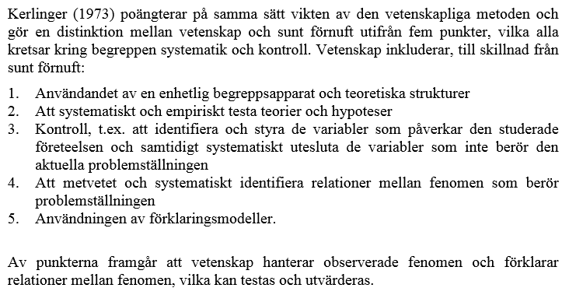

Figur 1: citat ur (Andersson & Ekholm, 2002)

Teknologisk forskning (se Andersson & Ekholm för “generell vetenskaplig metod”

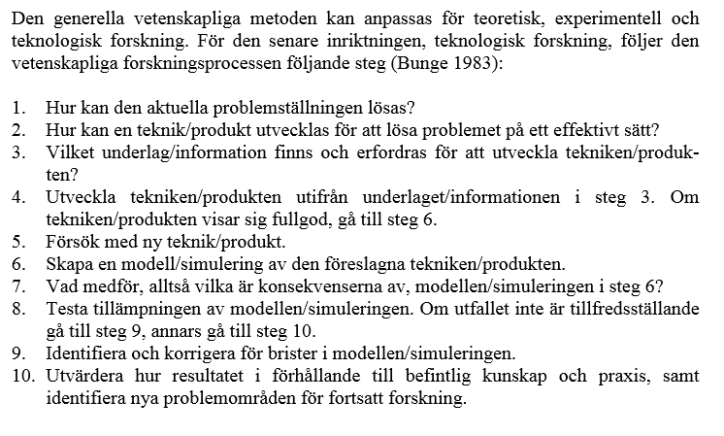

Figur 2: citat ur (Andersson & Ekholm, 2002)

## Hållbarhetsaspekter

* Kopplat till projektgenomförande.
* Kopplat till produkt/tjänst som utvecklas dess användning och avveckling

//

Projektgrupp:

Genom att försöka använda våra datorer så mycket så möjligt och endast använda papper till Scrumboarden så försöker vi minska användandet av papper och därmed minska negativ miljöpåverkan.

Produkt:

Se till att displayen stängs av under natten då den inte är till någon användning.

CPUn ska vara interrupt driven och sova ner den inte används, den ska inte polla servern konstant.

## Etik, jämställdhet och likabehandling (JML)

* Kopplat till projektgenomförande
* Kopplat till produkt som utvecklas och dess användning
* Kopplat till avveckling av produkt.

//

Vår projektgrupp består av fyra medlemmar, under detta projekt ska vi se till att samtliga medlemmar får lika mycket arbete, ansvar och resurser. Eftersom vi jobbar med Scrum-metodiken så har vår grupp ingen hierarki, utan samtliga medlemmar värderas lika högt och är lika viktiga för att vi tillsammans ska kunna ro hem detta projekt och producera den produkt som vår kund förväntar sig.

Produkten i sig är etisk, det finns ingenting oetisk med att kunna skriva ut meddelanden på en display, självfallet skulle produkten kunna utnyttjas till att skriva ut olämpliga meddelanden i det fallet att någon obehörig fick tillgång till ett konto som kan styra displayen, men det har i sin tur ingenting med produkten som vi ska producera att göra.

Produkten skulle med tillagt funktionalitet kunna bli betydligt mer oetisk, en fundering vår kund hade var att lägga in en kamera samt ansiktsigenkänning så att displayen kunde läsa av vilka människor som passerade förbi displayen och på så sätt visa ett specifikt meddelande för just denna person. Detta är en oetisk funktion då vi skulle behöva spara ner diverse information samt igenkänningen av människor i en databas, för att på så sätt kunna skriva ut detta specifika meddelande, själva ”övervakningen” i samband med kamera funktionen skulle även den kunna anses oetisk.

## Arbetsmiljöaspekter

* Kopplat till projektgenomförande
* Kopplat till produkt som utvecklas och dess användning

//

1. Fas-, tids- och arbetsplan

Ange arbetsvolym, projektets varaktighet, översiktlig fas och tidsindelning, flexibilitet i ”projekttriangeln”- projektåtagande (resurser/kostnad-varaktighet(tid)-funktionalitet) mm.

Översiktligt Gantt-schema med faser och milstolpar?

Projekttriangeln, var ligger flexibiliteten i detta projekt?

Arbetsschema, hur mycket tid skall användas och hur fördelar sig denna tid på projektets veckor?

## Fas- och tidsplan

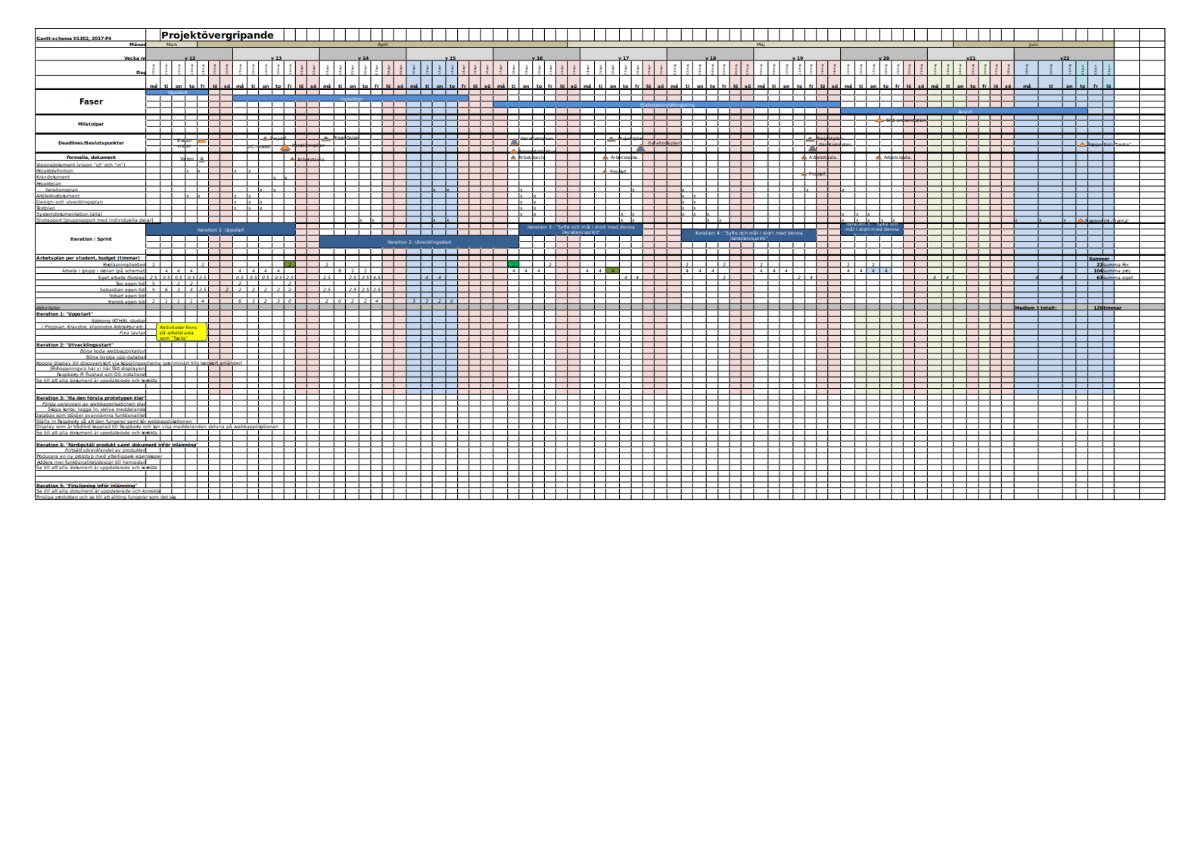**Här ska en bild på ganttschemat läggas in när vi går över till orgmode/LateX**

# Intressenter

Lista vilka som är projektets intressenter, deras förväntningar och ambition att uppfylla dessa förväntningar och hur.

| Inressent | Namn | Förväntningar | Uppfyllande av förväntningar |
| --- | --- | --- | --- |
| Examinator | Anders Sjögren | Att gruppmedlemmarna ska lära sig agila projektmetoder samt nå kursmålen så att de klarar kursen | Att lämna in en tillfredsställande slutprodukt, samt samtliga dokument under rubriken dokumentplan i denna projektdefinition där kursrapporten är det viktigaste dokumentet. |
| Uppdragsgivare | Anders Sjögren | Få en fungerande slutprodukt innan deadline | På ett planerat och strukturerat sätt utveckla samt leverera slutprodukten innan deadline. |
| Projektgrupp |  | Genom att genomföra ett planerat och strukturerat arbete lära sig mer och projektmetodik och få mer erfarenhet inom projektarbete för att förbereda inför kommande arbetsliv samt examensjobb. | Noga planera upp arbetet och strukturera detta planerande genom att skriva utförliga dokument som täcker all nödvändig information som krävs för att genomföra projektet på ett tillfredsställande sätt och samtidigt få mer kunskap kring projekt samt projektmetoder. |
| Skola | Kungliga Tekniska Högskolan | Att utbilda kompetenta ingenjörer och/eller forskare som sedan kan ta mark på arbetsmarknaden. | Genom att genomföra kursen till den grad att studenten får ett tillfredsställande betyg i denna kurs, likt alla andra kurser, på så sätt att studenten är attraktiv på arbetsmarknaden och därmed kan få ett jobb. |

1. Riskanalys

Nedan beskrivs identifierade risker.

Risklista

| ID | Risk | Förebyggande åtgärd | Åtgärder vid riskutfall |
| --- | --- | --- | --- |
| R1 | Sjukdom | Genom att se till att alla projektmedlemmar bidrar till projektet undviker vi att någon projektmedlem överarbetar och därmed så minskar risken att någon medlem insjuknar. Eftersom alla är med och bidrar så har även alla medlemmar någorlunda koll på projektet och kan därför täcka upp för varandra. | Sjuka gruppmedlemmar skall arbeta till sin bästa förmåga hemifrån för att påskynda tillfrisknad samt undvika att sprida sjukdom till resterande gruppmedlemmar. |
| R2 | Tidsbrist | Planera upp projektet i sin helhet redan från start, använd denna plan i konjunktion med en agil arbetsprocess samt något hjälpmedel (i vårt fall en scrumboard) för att enkelt kunna se om planeringen efterföljs. | I fallet där gruppen hamnar efter planering så får gruppen tillsammans med uppdragsgivare komma överens om vilka delar av projektet som ska kompromissas så att projektet hinner klart i tid. |
| R3 | Leverans avHårdvara | Beställa hårdvaran från leverantörer som historiskt är kända för att uppfylla leveranskrav. | Ha backup kretskort som vi då själva får producera med hjälp av till exempel en fräs eller laser. |
| R4 | Förlust av kod | Använda GitHub för versionshantering. | GitHub innehåller en funktion där man kan gå tillbaka i versioner, och därmed få tillbaka äldre kod/data. |

Riskbedömning

|  |  |  |  |  |  |
| --- | --- | --- | --- | --- | --- |
|  | Hög sannolikhet | | | |  |
| Liten påverkan | R4 | R2 |  | Stor påverkan | |
| R1 |  | R3 |
|  |  |  |
|  | Låg sannolikhet | | | |  |

1. Förändringsplan

Ange hur hanteras och meddelas viktiga förändringar i projektet.

1. Kostnadsplan

Vilka kostnader finns i projektet? Vem betalar vad? Licenser?

| Vad? | Betalas av? | Kostnad | Beskrivning |
| --- | --- | --- | --- |
| Display | Examinator | Vet ej | Displayen som ska användas för meddelandet. |
| Sändare/mottagare | Examinator | Vet ej | Sändare samt mottagare för att raspberry pi och display ska kunna kommunicera. |
| Kretskort | Bengt Molin | Vet ej | Det kretskort som ska användas för att koppla displayen till Raspberry Pi. |
|  |  |  |  |
|  |  |  |  |
|  |  |  |  |
|  |  |  |  |
|  |  |  |  |
|  |  |  |  |
|  |  |  |  |

1. Dokumentplan

Vilka dokument skall användas, underhållas, granskas och levereras? När skall detta ske och för vilka?

| Namn | Ska underhållas? | Hur ofta? | Beskrivning |
| --- | --- | --- | --- |
| Projektdefinition | Ja | Varje sprint | Dokument som definierar projektet. |
| Iterationsplan | Ja | Varje vecka | Grovplanering över hela projektet. |
| Scrumboard | Ja | Varje Vecka | Tavla som ger en översikt över Scrumen. |
| Vision | Nej | - | Vår vision över projektet, skrivs i början av projektet och beskriver hur och varför vi ska genomföra projektet. |
| Kursrapport | Ja | Varje vecka from. Iteration 2-3 | Kursrapporten som ska lämnas in i slutet av kursen. |
|  |  |  |  |
|  |  |  |  |
|  |  |  |  |
|  |  |  |  |
|  |  |  |  |

1. Utbildningsplan

Behov av förstudie, inläsning, utbildning.

| Namn | När? | Varför? | Beskrivning |
| --- | --- | --- | --- |
| Git intro | Första veckan (Sprint #1). | För att vi ska använda Git i kursen. | En video-introduktion i Git som visar hur man sätter upp Wikin samt ett repo. |
| Text om Scrum | Första veckan  (Sprint #1). | För att vi ska jobba med Scrum i kursen. | En text som förklarar hur författaren jobbar med Scrum i ”riktiga” IT-Projekt. |
|  |  |  |  |
|  |  |  |  |
|  |  |  |  |
|  |  |  |  |
|  |  |  |  |
|  |  |  |  |
|  |  |  |  |
|  |  |  |  |

1. Rapport- och granskningsplan

Syfte och tider för rapportering och granskning

|  |  |  |  |
| --- | --- | --- | --- |
|  |  |  |  |
|  |  |  |  |
|  |  |  |  |
|  |  |  |  |
|  |  |  |  |
|  |  |  |  |
|  |  |  |  |
|  |  |  |  |
|  |  |  |  |
|  |  |  |  |

Appendix A - Referenser

Använd denna sektion för att ge fullständiga detaljer om alla referenser (artiklar, böcker url mm) som används I detta dokument.

Andersson, N., & Ekholm, A. (2002). Vetenskaplighet - Utvärdering av tre implementeringsprojekt inom IT Bygg &amp; Fastighet 2002.

Eklund, S. (2010). *Arbeta i projekt: individen, gruppen, ledaren*: Studentlitteratur.